今日动态
2025.4.22
一、早晨入园
早晨入园，孩子们按照规定的时间来到班级开展晨间活动，然后我们排队进行户外，个别孩子来的比较晚，如瞳瞳、安安，明天注意一下入园时间哦！
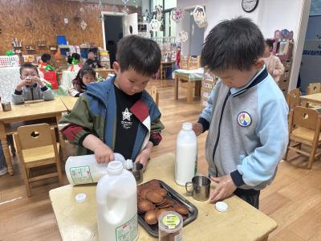 | 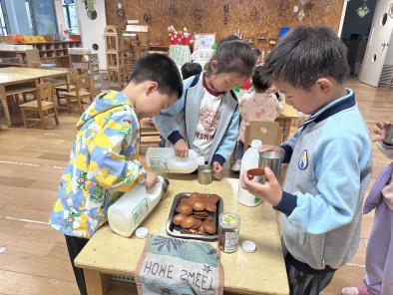 | 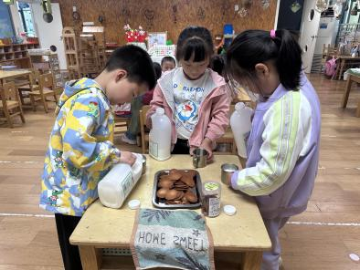
二、户外活动
今天的户外活动场地在球类区。
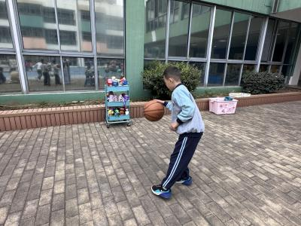 | 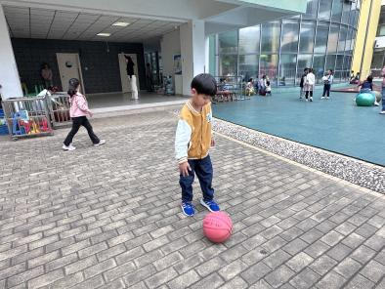 | 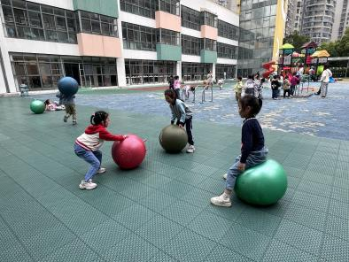
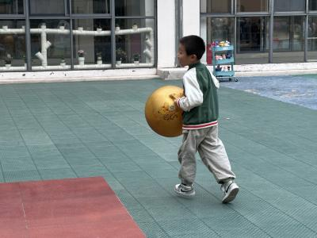 | 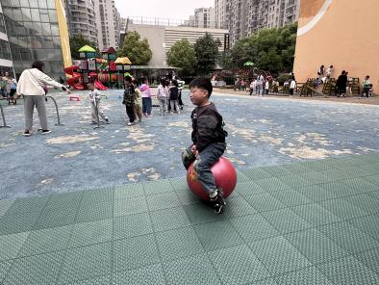 | 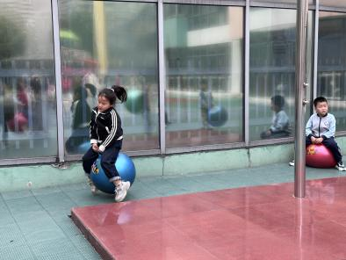
三、集体活动
今天的集体活动是美术《我的理想》。这是一节命题想象画。每个幼儿都有自己的五彩斑斓的理想，工人、教师、警察、医生……，每一个理想都那么美好，本节活动就是让幼儿用绘画的方式表现自己的理想，重在引导幼儿先认识各种职业的特征，在此基础上建立表象，产生崇拜之情，从而对职业产生向往之情，同时引导幼儿想要做的职业具有一定的场景，比如教师拥有三尺讲台，医生白大褂、治病救人的场景。
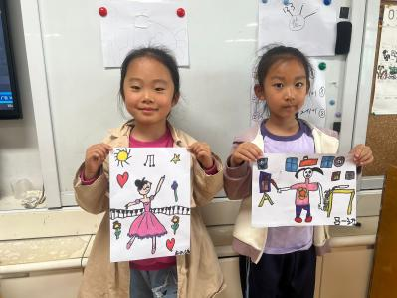 | 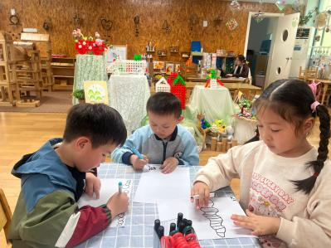 | 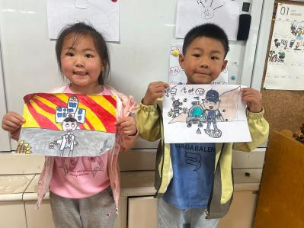

四、区域游戏
孩子们按照自己的选择进行游戏。
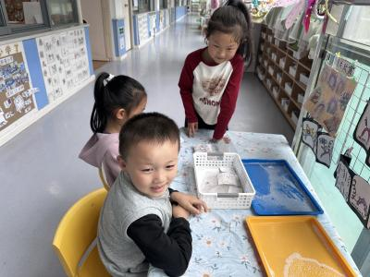 | 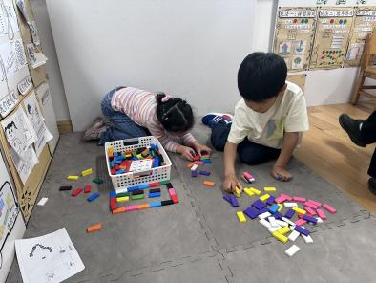 | 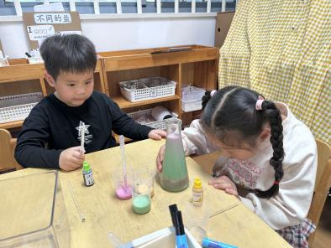
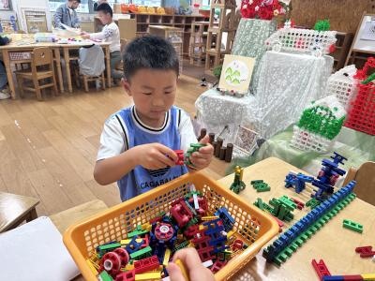 | 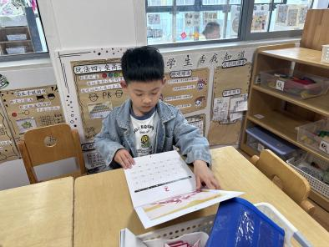 | 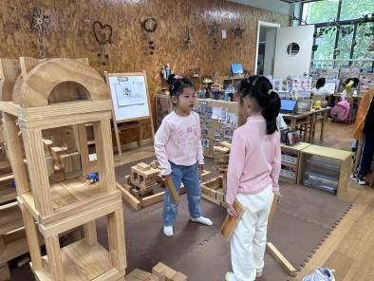

五、温馨提示
家长朋友好，本周三（4月23日）滨江园区会进行“幼儿六一体检”活动。
*体检项目：内科、外科、口腔科、氟离子防龋齿、血常规、视力筛查、心理行为发育评估检查。
*温馨提示：
1.体检日的前一天晚上，早点休息，保证充足的睡眠，饮食清淡，不要太油腻，这样检查结果比较准确。
2.体检当天不需要空腹，建议早餐不吃奥利奥、蓝莓、血糯米等深色食物，避免影响口腔检查结果。
3.体检前和幼儿沟通，老师及家长做好幼儿思想工作。告诉幼儿体检的重要性，不用紧张和害怕，医生们都是很温柔的，老师会全程陪伴，要做一名“勇敢宝宝”；采血后的棉花不乱扔，做“卫生宝宝”；检查的时候，能听从老师的引导，有序、安静等候检查，做“礼貌宝宝”。
4.体检当天，请给幼儿穿着宽松的衣裤、舒适的鞋子。请全体幼儿来园参加体检，除有发热、腹泻、呕吐等情况或在传染病居家隔离期间的幼儿，暂缓体检，待疾病痊愈后再根据补检时间，进行体检！
5.体检当天无需家长到场，由幼儿园统一组织在本园区内进行“六一”体检。

